Pédalo à assistance électrique : peu d'entretien et une grande fiabilité grâce à des paliers lisses en tribo-polymères igus
Des paliers lisses sans graisse et insensibles à la corrosion améliorent la technicité du Ceclo tout en en réduisant les coûts d'entretien

Avec le pédalo Ceclo, se relaxer sur un lac ou traverser une lagune est possible sans le moindre d'effort avec l'assistance électrique. Et pour que rien ne vienne troubler ce plaisir, le fabricant français REV Inside fait maintenant appel à des paliers lisses polymères igus pour remplacer les roulements à billes en métal de ses pédalos électriques. C'est maintenant sans lubrifiant et sans corrosion que l'hélice tourne dans l'eau, avec à la clé une réduction des coûts d'entretien et le respect de contraintes environnementales strictes.

Le Ceclo a ce design futuriste qui promet de véritables moments de détente. Il glisse paisiblement sur la surface des eaux, qu'il s'agisse d'un lac ou d'un bord de mer paisible. Il le doit entre autres à un nouveau système d'entraînement et de pédales disposant d'une assistance électrique. Les ingénieurs à l'origine de ce système ont fait appel à des paliers lisses en iglidur H1. Ils remplacent les roulements à billes métalliques pour assurer la transmission mécanique à l'hélice. Des paliers lisses en iglidur G placés dans l'élément d'entraînement veillent à ce que le mouvement sur les arbres en aluminium se fasse avec peu d'usure. L'absence de lubrifiant et de corrosion des paliers lisses en tribo-polymères iglidur, véritable atout dans les milieux maritimes, a su convaincre les ingénieurs lors des tests. Les exploitants et utilisateurs du Ceclo en bénéficient également. Les intervalles entre les entretiens se sont allongés et la durée de vie du pédalo a augmenté. « Grâce à ces propriétés positives des paliers lisses iglidur, nous sommes maintenant en mesure d'offir un service entretien qui n'existait pas auparavant » souligne Florence Rouquart, Responsable Qualité chez REV Inside. « Et nous respectons les contraintes environnementales strictes du fait qu'aucune lubrification supplémentaire ne soit nécessaire. »

Découvrez Ceclo dans cette vidéo.

Légende :

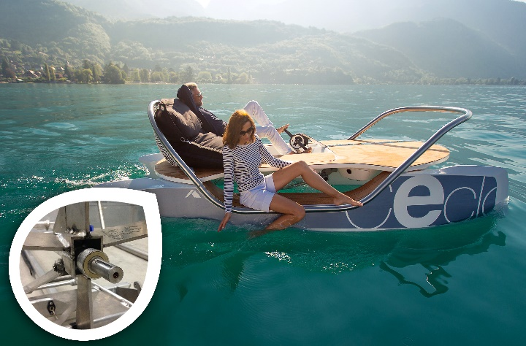
Photo PM5020-1
Les paliers lisses iglidur remplaçant les roulements à billes métalliques ont permis de réduire l'entretien du Ceclo et donc de baisser les coûts. (Source : igus)

A PROPROS D’IGUS :
igus France est la filiale commerciale du groupe igus® qui est un des leaders mondiaux dans la fabrication de systèmes de chaînes porte-câbles et de paliers lisses polymères. L’entreprise familiale dont le siège est à Cologne en Allemagne est présente dans 80 pays (dont 35 filiales igus) et emploie plus de 4.150 personnes dont une soixantaine en France. En 2019, igus France a réalisé un chiffre d’affaires de plus de 20 millions d’euros et le groupe a réalisé un chiffre d'affaires de 764 millions d'euros avec ses « motion plastics », des composants en polymères dédiés aux applications en mouvement. igus® dispose du plus grand laboratoire de tests avec une superficie de plus de 3.800m² et des plus grandes usines de son secteur afin d’offrir rapidement à ses clients des produits et solutions novateurs répondant à leurs besoins. La filiale française est située à Fresnes en Ile de France.

Contact presse :
igus® SARL – Nathalie REUTER
01.49.84.98.11 nreuter@igus.net
www.igus.fr/presse

49, avenue des Pépinières - Parc Médicis - 94260 Fresnes
Tél.: 01.49.84.04.04 - Fax : 01.49.84.03.94 - www.igus.fr

Les Termes “igus, chainflex, CFRIP, conprotect, CTD, drylin, dry-tech, dryspin, easy chain, e-chain systems,
e-ketten, e-kettensysteme, e-skin, flizz, iglide, iglidur, igubal, manus, motion plastics, pikchain, readychain, readycable, speedigus, triflex, plastics for longer life, robolink et xiros“ sont des marques protégées en République Fédérale d'Allemagne et le cas échéant à niveau international.

